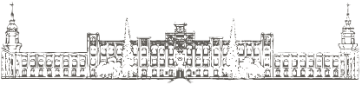

Міністерство освіти і науки України

Національний технічний університет України „КПІ

імені Ігоря Сікорського ”

Факультет інформатики та обчислювальної техніки

Кафедра технічної кібернетики

**ЗВІТ**

лабораторної работи №2

з курсу «Основи WEB - технологій / Основи front-end технологій»

Тема: «Мова гіпертекстової розмітки сайту HTML-5. Таблиці.

Каскадна таблиця стилів CSS-3»

Перевірив:

Доц. Голубєв Л. П.

Виконав:

Гр. ІТ-92

Василенко Олександр

Київ 2022

**Завдання 1.**

За допомогою мови HTML-5 створити таблицю відповідно за своїм варіантом. У перший рядок таблиці розташувати ПІБ виконавця (окремо в кожну комірку). У другому рядку записати послідовно групу, номер лабораторної роботи та номер варіанту.

В цьому ж файлі додати CSS властивості:

Для 1-го рядка встановити колір #nn8f8f та 2 #f5f5nn (властивість background-color), де nn- номер вашого варіанту.

Для тексту обрати контрастний колір за допомогою сервісу [color.adobe.com](https://color.adobe.com/)

Зробити таким чином, щоб при наведенні курсора на 1-й та 2-й рядки кольори змінювалися на протилежні (використати псевдо-клас hover).

**Завдання2.**

Створити зображення відповідно до свого варіанта: 1. – за допомогою position; 2- за допомогою transform , використовуючи тільки властивості CSS. Властивості CSS зберегти в окремому файлі style.css.

1. **Хід роботи.**

Код програми

Файл index.html

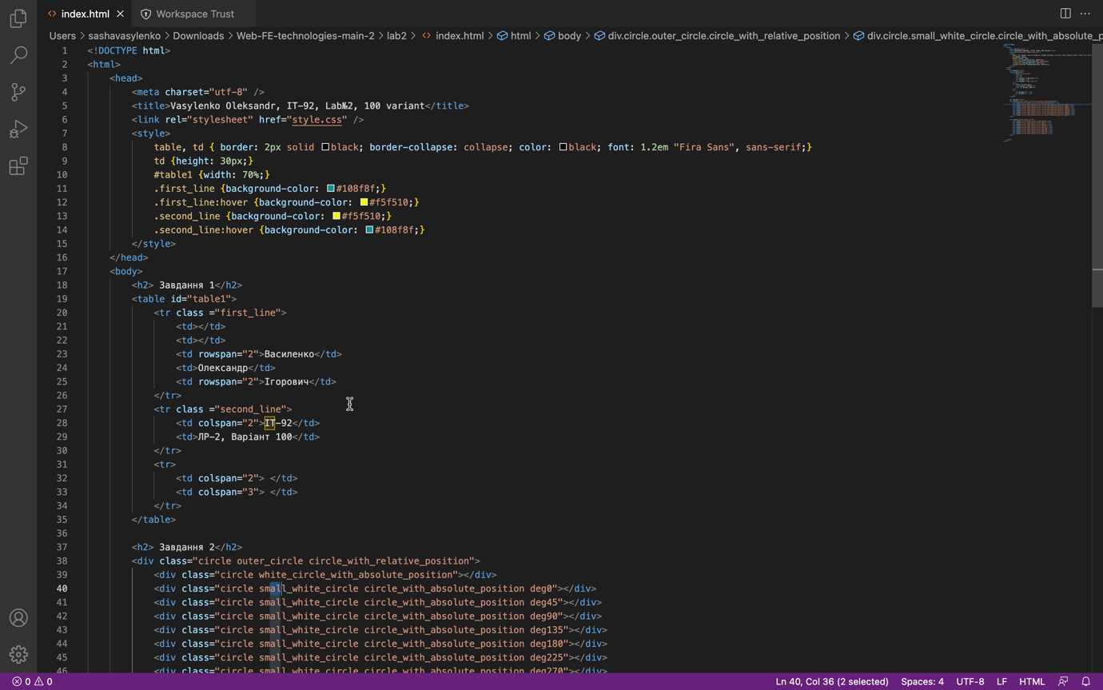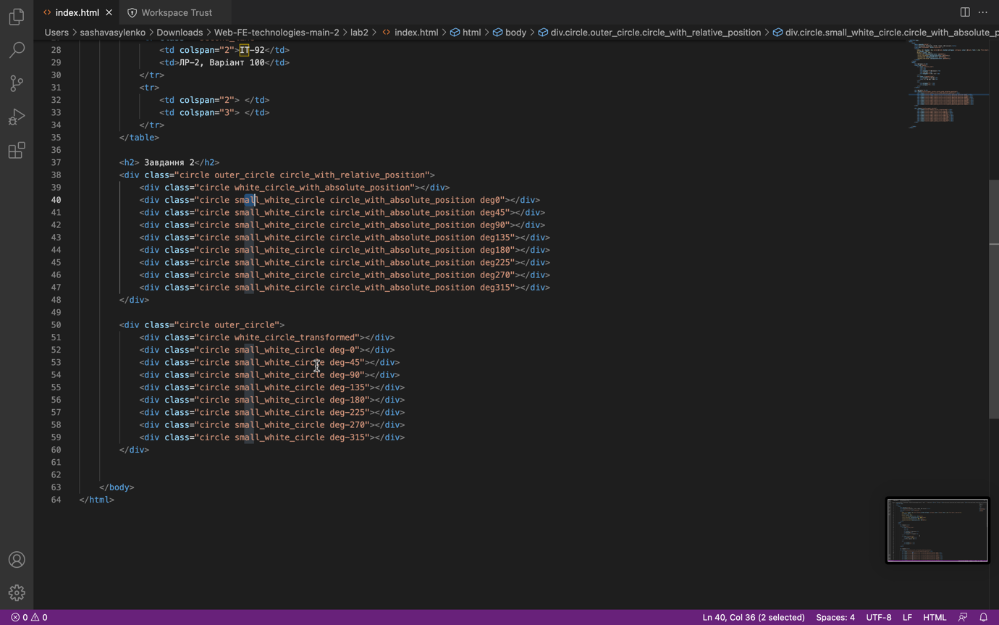

Файл style.css

.circle {border-radius: 50%;}

.circle_with_relative_position{

position: relative;

}

.circle_with_absolute_position{

position: absolute;

}

.outer_circle {

height: 300px;

width: 300px;

margin-top: 50px;

background-color: gray;

}

.small_white_circle {

height: 80px;

width: 80px;

background-color: white;

}

/* For first image only (position) */

.white_circle_with_absolute_position {

height: 120px;

width: 120px;

background-color: white;

position: absolute;

left: 30%;

top: 30%;

}

.deg0 {

left: 85%;

top: 35%;

}

.deg45 {

left: 70%;

top: 0;

}

.deg90 {

left: 37%;

top: -10%;

}

.deg135 {

left: 3%;

top: 3%;

}

.deg180 {

position: absolute;

left: -15%;

top: 35%;

}

.deg225 {

left: 0;

top: 70%;

}

.deg270 {

left: 37%;

top: 85%;

}

.deg315 {

left: 75%;

top: 70%;

}

/* For second image only (transform) */

.white_circle_transformed {

height: 120px;

width: 120px;

background-color: white;

transform: translate(75%, 75%);

}

.deg-0 {

transform: translate(320%, -15%);

}

.deg-45 {

transform: translate(260%, -240%);

}

.deg-90 {

transform: translate(135%, -390%)

}

.deg-135 {

transform: translate(0, -440%)

}

.deg-180 {

transform: translate(-50%, -415%)

}

.deg-225 {

transform: translate(10%, -385%)

}

.deg-270 {

transform: translate(145%, -430%);

}

.deg-315 {

transform: translate(275%, -580%);

}

Кінцевий результат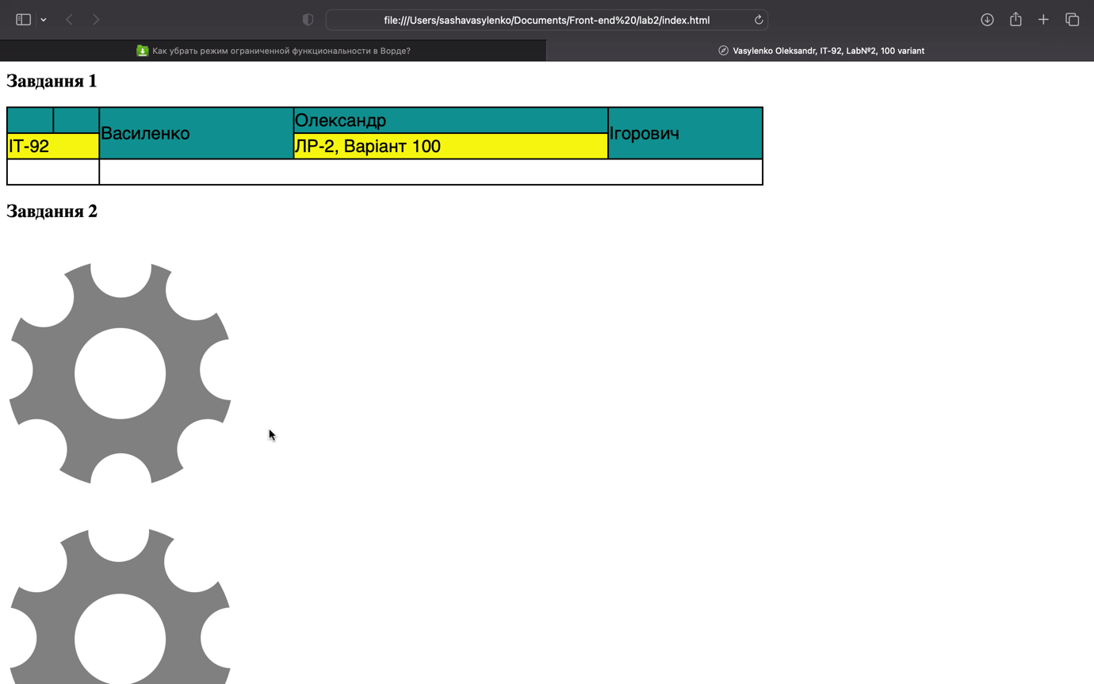

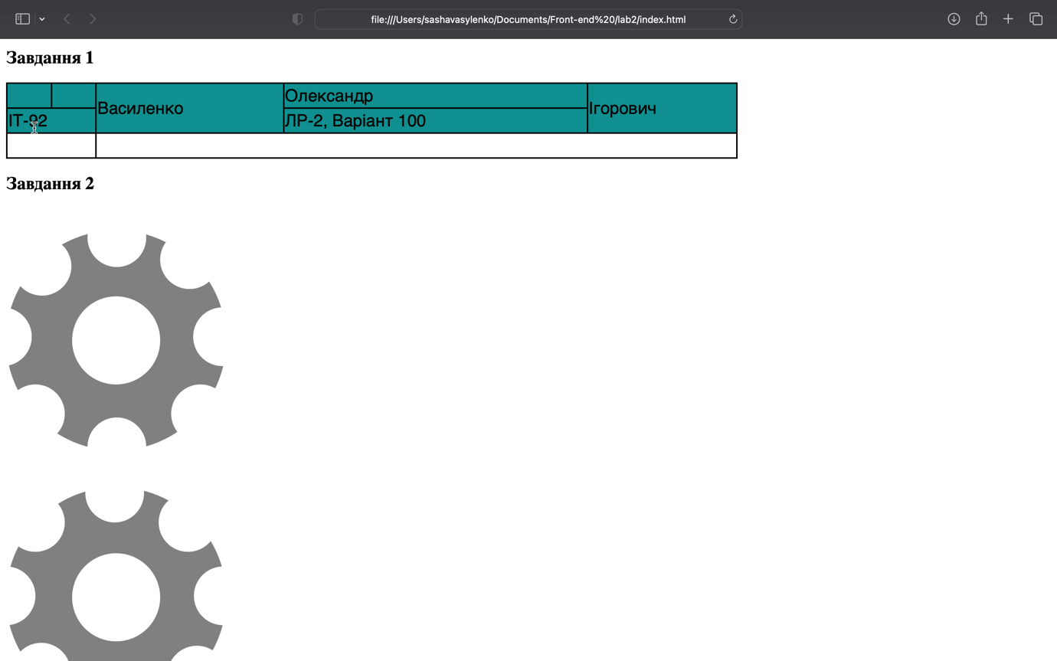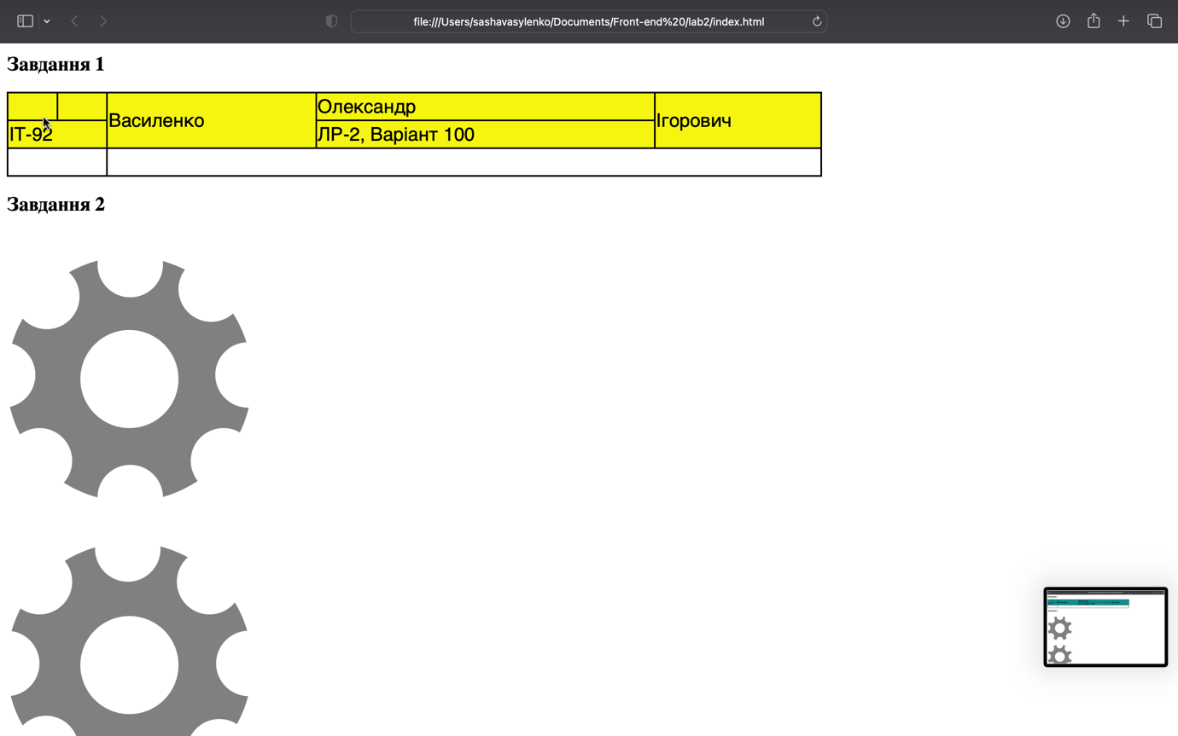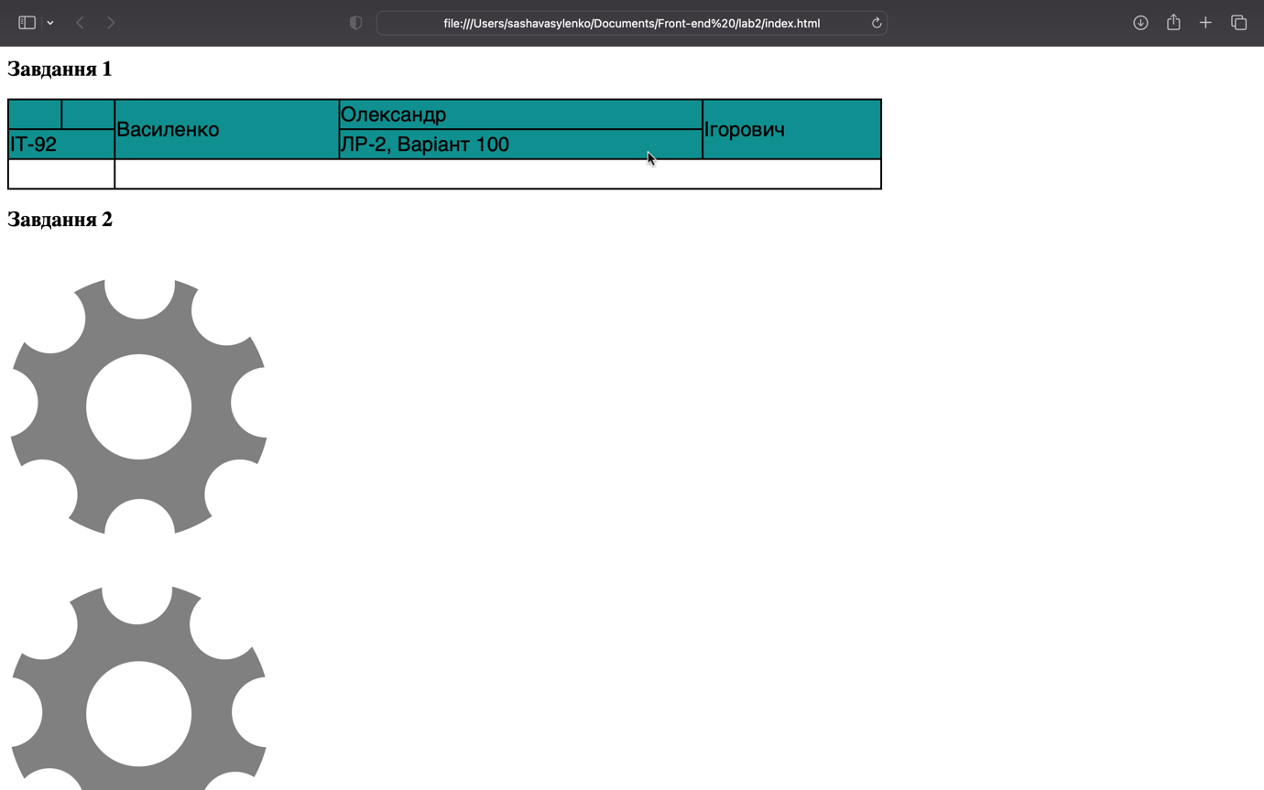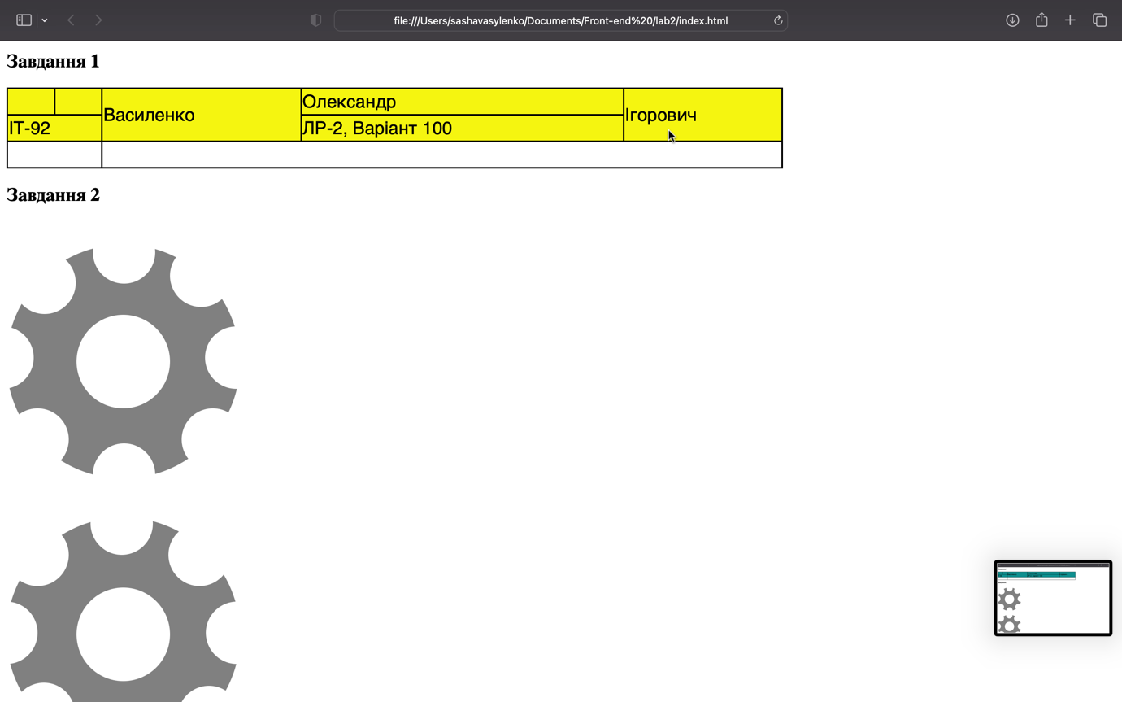

**Висновок**

Під час виконання даної лабораторної роботи я оволодів навичками та вміннями застосування таблиці мови HTML5. Побудував таблицю відповідно до власного варіанту. Також на лабораторній роботі ми вивчили поняття каскадоної таблиці стилів CSS3. Застосували стилі для таблиці, змінивши колір комірок, вивчили поняття псевдокласу та використали псевдоклас hover на практиці. Також, відповідно до варіанту за допомогою HTML5 та CSS3 було створене зображення.